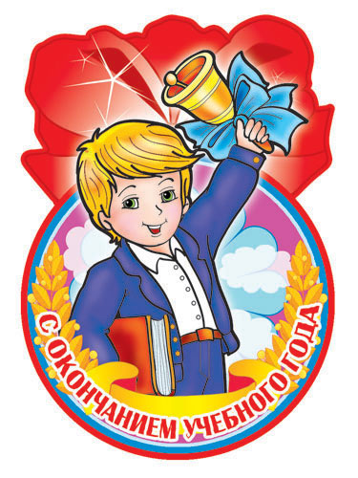
1 сентября!

Учитель - Здравствуйте, дорогие ребята!
Я обращаюсь со словами приветствия ко всем, присутствующим здесь сегодня, таким нарядным и взволнованным. Но особенно мне хочется поприветствовать самых маленьких – наших первоклассников. Представьтесь, пожалуйста, назовите своё имя и фамилию.
Сегодня вы впервые переступили порог школы и отправились в увлекательное, интересное, хоть порой и трудное путешествие по стране Знаний. Этой страны вы не найдете ни на одной карте или глобусе, ее там нет. Эту страну предстоит открывать вам самим с помощью учителей и родителей.

- Путешествуя по этой стране вы подружитесь с Фантазией и Творчеством, Любознательностью и Трудолюбием, Аккуратностью и Вниманием.
- Но в такой долгий путь может отправиться лишь самый смелый, ловкий, находчивый.
- Есть у нас такие ребята? Проверим! Для этого вам, ребята, надо пройти три испытания. Готовы?

ИСПЫТАНИЕ ПЕРВОЕ.

– Сейчас, я проверю, как вы готовы к занятиям в школе. Отвечайте хором на мои вопросы:

- Будем любить свою школу всегда. Да? (Да!)
- С радостью будем ходить мы сюда. Да? (Да!)
- Будем спокойны, как в речке вода. Да? (Да!)
- Мы мудрыми будем, как в небе звезда. Да? (Да!)
- Чтобы была нами школа горда. Да? (Да!)
- Нас не пугает задач чехарда. Да? (Да!)
- Сделать уроки для нас ерунда. Да? (Да!)
- Но трудно бывает нам иногда. Да? (Да!)
- Ругаться не будем мы никогда. Да? (Да!)
- Всё замечательно будет тогда. Да? (Да!)

ИСПЫТАНИЕ ВТОРОЕ.

- Я вам желаю от души
Сладкое ученье,
Чтоб отметки хороши
Были как варенье.
А какие отметки хороши, вы покажите сами.
От каждого класса нужна команда – 3 человека
- За минуту каждая команда должна в свой кузовок собрать как можно больше хороших отметок. Отметки тяжело вам достанутся, надо потрудиться. Начали !

На полу прикреплены скотчем карточки с оценками. Дети должны откреплять 4 и 5 и складывать в свой кузовок.. Кузовок с набранными оценками забирается в класс после осмотра.

ИСПЫТАНИЕ ТРЕТЬЕ.

- Только помогая друг другу, мы смело можем преодолевать все преграды, путешествуя по стране Знаний. Прочитайте, что написано на этом плакате. ДАВАЙТЕ ЖИТЬ ДРУЖНО! Пусть каждый из вас обведёт на бумаге свою ладошку, вырежет её, напишет своё имя, и прикрепит на этом плакате.

- Молодцы, все старались выполнить работу. Вот и получилась у нас ВМЕСТЕ ДРУЖНАЯ СЕМЬЯ – ВЫ, РОДИТЕЛИ И Я,

Завершение.

– Вот и закончились все испытания.
Пора начинать церемонию допуска учеников первого и третьего классов в страну Знаний.

Указ по школе № 2
от 1 сентября 2008 года.
Дабы мир и согласие были в каждом доме, а путешествие по Стране Знаний и
изучение наук было легким и радостным,
приказываем:

- Сегодня , 1 сентября 2008 года, посвятить в ученики тех, кто отважно решил взбираться к самым вершинам человеческого знания.
- Детям почитать родителей своих, терпением их не злоупотреблять, домашние задания делать за себя не заставлять.
- Родителям же в любви отцовской и материнской не отказывать, запретов чрезмерных не чинить, по пустякам не командовать и тягу чад своих к знаниям укреплять методами сугубо гуманными.

Право произнести торжественную
клятву ученика
предоставляется...

КЛЯТВА
Научусь читать - и к лету
Запишусь в библиотеку.
Устный счет поизучаю –
В школе всех пересчитаю.
Хоть лепить и рисовать
Трудно, нужно вам сказать,
Но терпенья наберусь,
В этом я клянусь!
(Все – Клянусь)

Мы в большом и в малом деле
С другом радости разделим,
И печали, и невзгоды,
Чтоб на долгие на годы
Быть всегда среди друзей,
Чтоб жилось нам веселей.
Дружбою не поступлюсь –
В этом я клянусь!
(Все – клянусь)

- Поздравляю всех с новым учебным годом!
- Желаю успехов!

КЛЯТВА

Научусь читать - и к лету
Запишусь в библиотеку.
Устный счет поизучаю –
В школе всех пересчитаю.
Хоть лепить и рисовать
Трудно, нужно вам сказать,
Но терпенья наберусь,
В этом я клянусь!

(Все – Клянусь)

Мы в большом и в малом деле
С другом радости разделим,
И печали, и невзгоды,
Чтоб на долгие на годы
Быть всегда среди друзей,
Чтоб жилось нам веселей.
Дружбою не поступлюсь –
В этом я клянусь!

(Все – клянусь)

